Спортивно-развлекательная игра
«ФОРТ БОЯРД»
(для учащихся начальных классов)

ЦЕЛЬ: Пропаганда физической культуры и здорового образа жизни среди учащихся

Задачи:
- развитие кондиционных и координационных способностей младших школьников;
- воспитание лидерства, инициативы, чувства товарищества, взаимопомощи и трудолюбия.

Зал празднично украшен. На стене изображен замок (крепость), вокруг которого наклеены ключи, на которых изображены буквы алфавита.
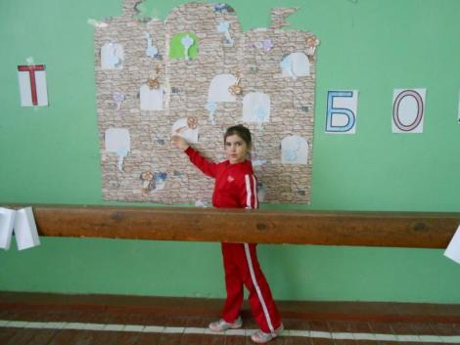
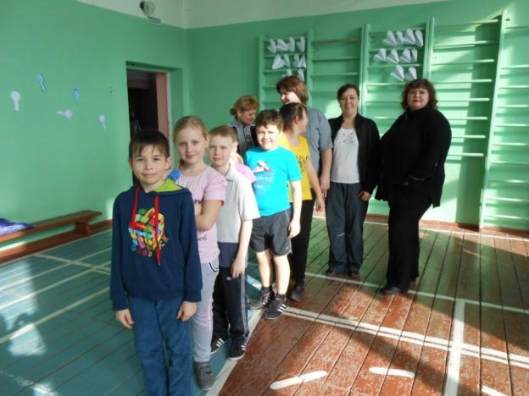
Ведущий: Здравствуйте, дети! Я приглашаю вас в увлекательное путешествие в форт Боярд. Так называется крепость, которую мы должны завоевать. Чтобы победить в этой игре, необходимо отгадать ключевое слово. Сделать это непросто, придется пройти много испытаний, но я надеюсь, что у вас все получится. Вы согласны? Тогда вперед!

Дети: Нет опасностей для нас,
завоюем форт сейчас.

Ведущий: Итак, первое испытание. 1. Челночный бег с цветными кубиками.
Подготовка - кубики (на первой линии – желтого цвета, на второй – красного, на третьей – зеленого, на четвертой – синего).
По сигналу ведущего на старте дети берут кубики, бегут с ними к третьей линии, меняют кубики, возвращаются ко второй линии – меняют кубики, бегут к четвертой линии, опять меняют их, возвращаются на линию старта и передают кубики следующим участникам. Когда последние принесут кубик на финиш, к ним приклеена записка с загадкой.(К другим кубикам то же приклеена записка, но там нет загадки.) Дети отгадывают загадку. Первая буква отгаданного слова и есть ключ-подсказка. Капитан команды бежит к замку (крепости), срывает нужный ключ и приносит команде. Необходимо так просчитать расстановку кубиков, чтобы при выполнении задания, записка оказалась именно на финише (объявить количество участников этого конкурса перед стартом). 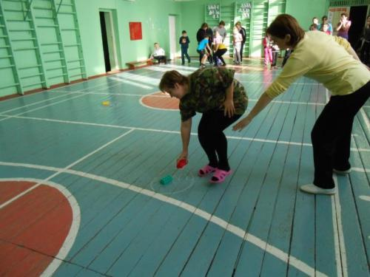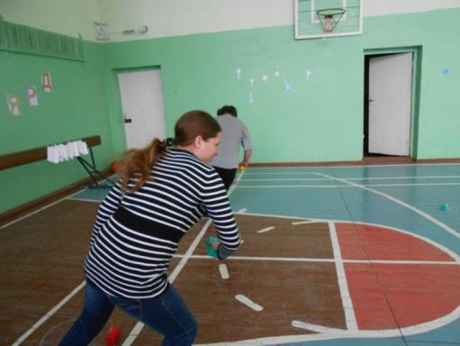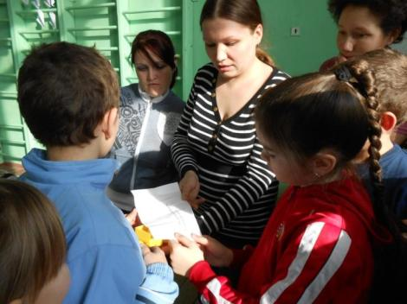

Ведущий: Молодцы! С первым заданием вы справились. Переходим к следующему. 2. Воздушный шар. В большом полиэтиленовом мешке помещены надувные шары. (Количество шаров равно количеству участников. В каждом воздушном шаре находится записка. И только в одной записке есть загадка). Полиэтиленовый мешок завязан веревками (киперными лентами). Количество веревок также равно количеству участников. На каждой веревке завязано по три-четыре узелка. Участники игры должны добраться до воздушных шаров. Для этого им необходимо развязать узелки, затем большой узел, достать шары, лопнуть их и найти записку с загадкой. Первая буква отгаданного слова и есть второй ключ. Капитан находит его на стене замка (крепости).
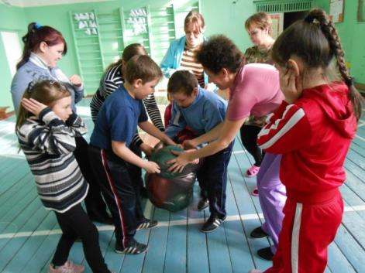
Ведущий: Умницы! Уже два ключа вы завоевали. Впереди вас ждет следующее испытание. 3. Почтальон
Через первое препятствие перепрыгнуть, под вторым – пролезть, через третьей опять перепрыгнуть, сорвать одно письмо, которые висят на гимнастическом бревне и обратно возвратиться тем же путем.
Когда все письма будут принесены, участники игры вскрывают их и находят записку с загадкой. Как и в предыдущих заданиях капитан команды находит первую букву отгадки на стене замка (крепости).
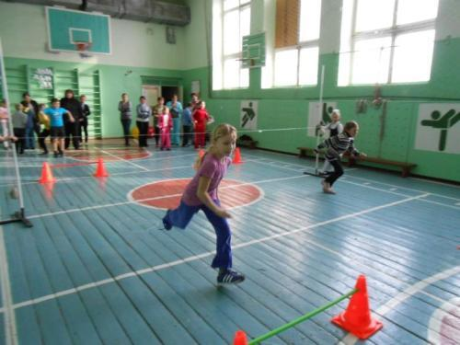
Ведущий: Молодцы! Ваша копилка пополнилась еще одной подсказкой-ключом. И мы переходим к следующему испытанию.
Ведущий: Вы, ребята, просто класс! У вас после четырех испытаний – 4 ключа подсказки.
А сейчас мы отправляемся к старцу Фура, который живет в форте.
Выходит старец Фура.
Старец Фура: Здравствуйте, смелые и отважные мальчики и девочки! Я приветствую вас. Много времени заняли у вас испытания. А теперь слушайте мою (5) загадку. Она поможет вам отгадать ключевое слово.
Живет в нем вся вселенная,
А вещь обыкновенная. (Телевизор)
Если дети не могут отгадать загадку, старец задает наводящие вопросы. Когда дети ответят на вопрос, старец вручает им ключ с буквой.
(К сожалению фото Старца почему-то не получилось)
Ведущий: теперь я вам предлагаю поиграть со мной. Из кубиков построить башню. После кого башня упадёт тот и проиграл. Если башню сломала я, то отдаю ключ, если игрок, то ключ остаётся у меня. (Можно предложить игру между капитанами, кто выиграл, тот и получает ключ)
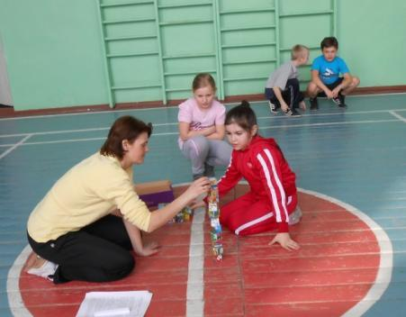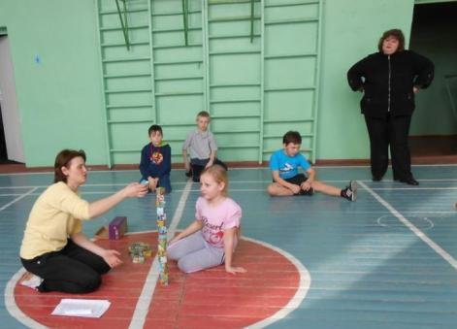

Ведущий: Молодцы! В вашей копилке есть пять ключей. А теперь непростое задание. В одной из комнат форта обнаружено много ключей и только один из них поможет вам найти отгадку. 6. Подбери ключ. А задание такое: вам необходимо на стене найти второй такой же ключ. Он и есть ваша подсказка.
Дети берут в руки ключ, подходят к стене, где висят ключи с отгадками, ищут второй такой же ключ (необходимо на стену приклеить совершенно разные ключи: можно по размеру и по контуру). Подобрав одинаковый ключ, срывают его со стены и несут в свою копилку (на ключе буква А).
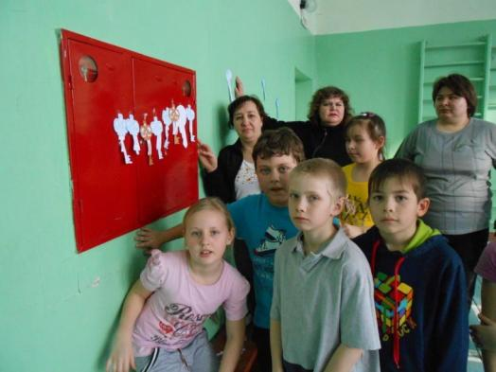

Ведущий: Умницы! И переходим к следующему конкурсу. 7. Прыжки на мячах-хопах. Необходимо допрыгать до шведской стенки, на которой подвешены самолётики с записками (только в одном из них находится загадка), подняться на стенку, сорвать самолётик и принести его команде. Когда все самолёты будут принесены, дети вскрывают их и находят записку с загадкой. Первую букву отгадки находят на ключе, капитан приносит ключ в копилку команды.
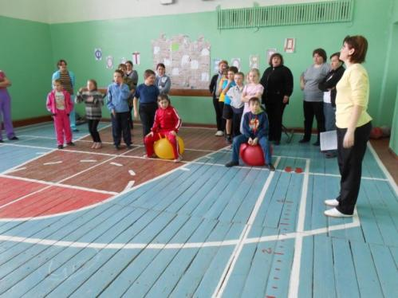

Ведущий: И вот последнее, заключительное испытание. Нужно на палках перенести все мячи с одной стороны зала на другую. Посмотрим как вы дружно работаете в парах. 8. Дружные пары. Вы должны встать парами, взять в руки палки и с их помощью перенести мячи. После этого ведущий просит найти на одной из палок загадку, которую нужно отгадать. Первая буква отгадки находится на стене замка (крепости).
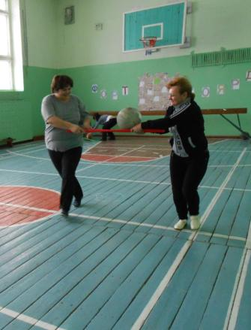

Ведущий: Итак, все испытания пройдены, ключи-подсказки (а их восемь) у вас в руках. Осталось самое главное – разгадать ключевое слово! На выполнение этого задания вам дается одна минута. Из собранных подсказок вам необходимо составить ключевое слово. Возможно, во время испытаний вы неправильно ответили на некоторые загадки. Это можно исправить. Капитан берет ненужную букву и меняет ее на ту, которая необходима в этом слове. Если таких букв несколько, менять можно по очереди, но обязательно по одной. То есть за второй буквой можно бежать только тогда, когда первую принесли команде. Команда готова? Тогда слушаем последнюю загадку.
Предмет, приносящий его обладателю счастье, удачу.
(ТАЛИСМАН)
Время пошло.
После истечения одной минуты, ведущий проверяет, правильно ли дети собрали слово.
И последнее испытание. По команде участники бегут до чаши с шоколадными печенками, берут сколько могут и несут в свою копилку и так каждый в течение 1-2 минут. Когда время истекло, подсчитывается количество печенья в копилке каждой команды. Если команды правильно отгадали ключевое слово, то к испытанию приступают вместе, если одна команда не справилась с ключевым словом, то к испытанию приступает на 10-15 секунд позже.
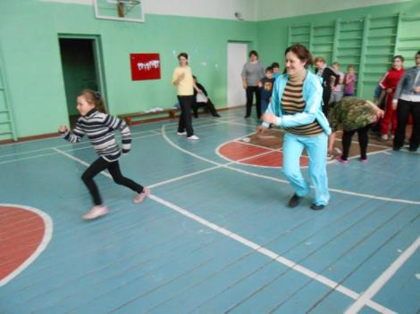
Если задание выполнено правильно, сверху в чашу сыплются шоколадные монетки. Устройство крепится за баскетбольным щитом. Дети собирают их, угощаются сами и угощают зрителей и болельщиков. Звучит музыка. Всем участникам вручается призы.
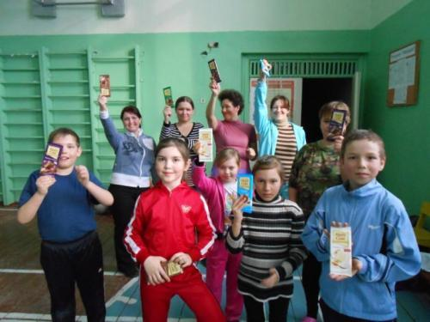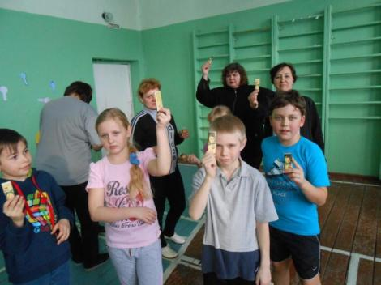
Победители получили заслуженный приз Утешительный приз
Загадки.
- Стоит на крыше верхолаз
И ловит новости для нас. (Антенна)

2. На пальце одном
Ведерко вверх дном. (Наперсток)

- Вроде сосен, вроде елок,
А зимою без иголок. (Лиственница)

4. В лесу у пня суетня, беготня.
Народ рабочий весь день хлопочет. (Муравьи)

- Не снег и не лед,
А серебром деревья уберет. (Иней)

- И петь не поет, и летать не летает.
За что же тогда его птицей считают? (Страус)

Загадки можно поменять по тематике.

